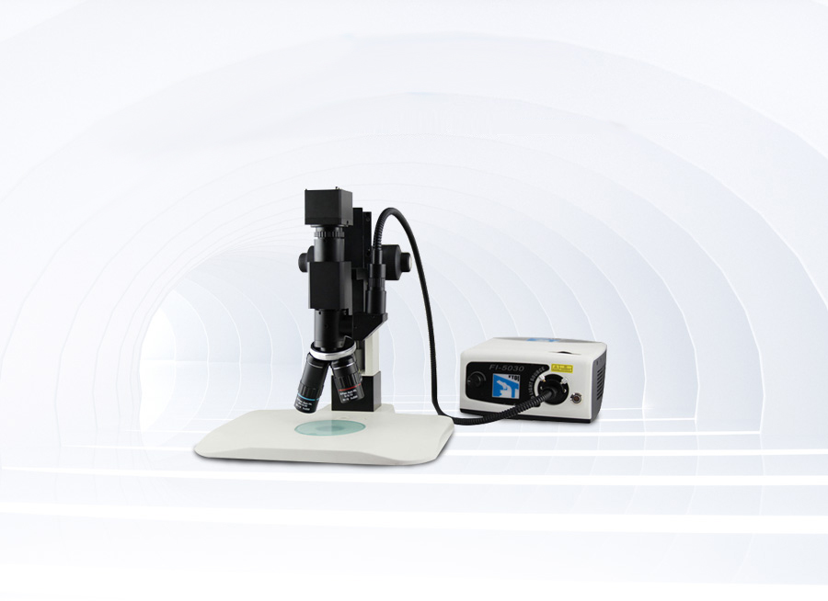****

**XTL-503**

**多用途体视金相显微镜**

**技术规格**

**仪器简介**

|  |  |  |  |
| --- | --- | --- | --- |
| **货号** | **品名** | **规格** | **备注**  **●标配**  **◎选配** |
| FO413 | 转换器 | 3孔转换器 | ● |
| FO414 | 转换器 | 4孔转换器 | ◎ |
| FW235U | 无限远平场消色差物镜 | 倍数5X;数值孔径0.12;工作距离26.1mm | ● |
| FW2310U | 倍数10X;数值孔径0.25;工作距离20.2mm | ● |
| FW2320U | 倍数20X;数值孔径0.40;工作距离8.8mm | ● |
| FW2340U | 倍数40X;数值孔径0.60;工作距离3.98mm | ◎ |
| FW2350U | 倍数50X;数值孔径0.7;工作距离3.68mm | ● |
| FW2360U | 倍数60X;数值孔径0.75;工作距离1.22mm | ◎ |
| FW2360UA | 倍数60X;数值孔径0.7;工作距离3.18mm | ◎ |
| FW2380U | 倍数80X;数值孔径0.8;工作距离1.25mm | ◎ |
| FW23100U | 倍数100X;数值孔径0.85;工作距离0.4mm | ◎ |
| UC500 | 成像系统 | 500万像素成像系统CCD相机（含操作软件、拍照、测量等 | ● |
| C1 | 测微尺 | 1mm物镜用台尺（用于显微镜电脑测量定标用） | ● |
| LED | 点光源 | 外置式显微镜光源 | ● |
| LED-GQ | 冷光源带光纤 | 外置式显微镜光源（光纤冷光源） | ◎ |
| F0401 | 载物台 | 外置式桌面显微镜移动平台（用物移动观察样品） | ● |

XTL-503简易型直筒体视金相显微镜为满足客户同时用不同的高倍率无限远物镜来观察物体，镜头可以直接连接C型接口相机，这款显微镜主要特性就是兼容各生产商的明视场物镜，具备最大对比度的同轴照明系统，还可以安装可调光栏来控制光通量，而不用去调相机的快门和增益，同时操作台面可以选配可移动式载物平台对样品进行移动。

